实验报告：ARP

课程名称：计算机网络 | 年级：2023级 | 实践成绩：
指导教师：章玥 | 姓名：张建夫
实践名称：ARP | 学号：10235101477 | 实践日期：2024/12/9
实践编号： | 组号： | 实践时间：8:00~9:30

- 目的
1. 学会通过Wireshark获取ARP消息
2. 掌握ARP数据包结构
3. 掌握ARP数据包各字段的含义
4. 了解ARP协议适用领域
二、实验内容与实验步骤
（1）.背景知识
虽然在网络层转发分组使用的是ip地址，但是最终我们还是要使用mac 地址在实际的网络线路上传输数据。所以光知道目标的ip 地址是没有用的。而ARP表就是一个列表，将ip地址对应的mac地址存储在ARP表中。ARP对该表进行动态维护。
IP | Mac
192.168.1.101 | 00-00-C0-15-AD-18
。。。（此处省略很多行） | 。。。（此处省略很多行）
查表就会有两种情况 ：
1、命中 皆大欢喜
2、缺失
a、广播ARP请求。
b、更新ARP缓存
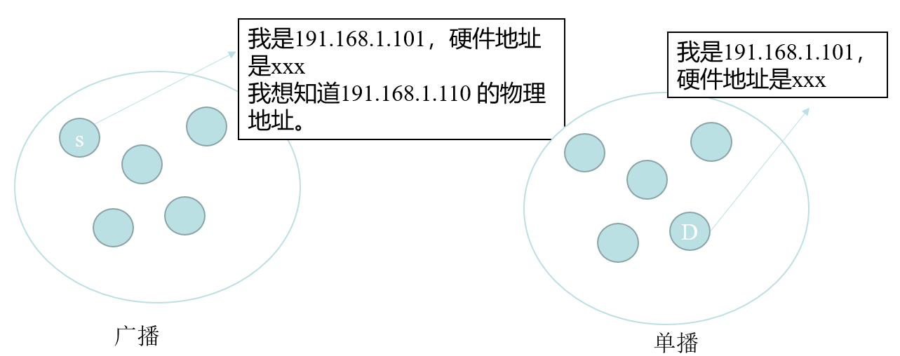
（2）.实验步骤：
使用管理员权限打开命令行
1. 输入ipconfig /all，可以获得本地计算机的物理地址。
2. 输入netstat –r，可以获得本机路由表，找到默认网关的地址。
3. 输入arp –a，可以查看ARP cache
4.启动Wireshark，在菜单栏的捕获->选项中进行设置，选择已连接的以太网，设置捕获过 滤器为ARP，将混杂模式设为关闭
5.点击开始
6.输入命令 arp –d ，清空arp存储。然后利用命令arp –a 检查是否成功清空了arp存 储。 7.然后浏览任意的网页，促使arp表更新。
8.在wireshark 中捕获了arp报文之后，使用wireshark停止捕获。

三、实验环境
调用dxdiag工具：
Operating System: Windows 11 家庭中文版 64-bit (10.0, Build 22621) (22621.ni_release.220506-1250)
Language: Chinese (Simplified) (Regional Setting: Chinese (Simplified))
System Manufacturer: HP
System Model: HP Pavilion Aero Laptop 13-be2xxx
BIOS: F.13 (type: UEFI)
Processor: AMD Ryzen 5 7535U with Radeon Graphics (12 CPUs), ~2.9GHz
Memory: 16384MB RAM
Available OS Memory: 15574MB RAM
Page File: 27604MB used, 5685MB available
Windows Dir: C:\WINDOWS
DirectX Version: DirectX 12
DX Setup Parameters: Not found
User DPI Setting: 144 DPI (150 percent)
System DPI Setting: 192 DPI (200 percent)
DWM DPI Scaling: UnKnown
Miracast: Available, with HDCP
Microsoft Graphics Hybrid: Not Supported

四、实验过程与分析
执行ipconfig /all指令：
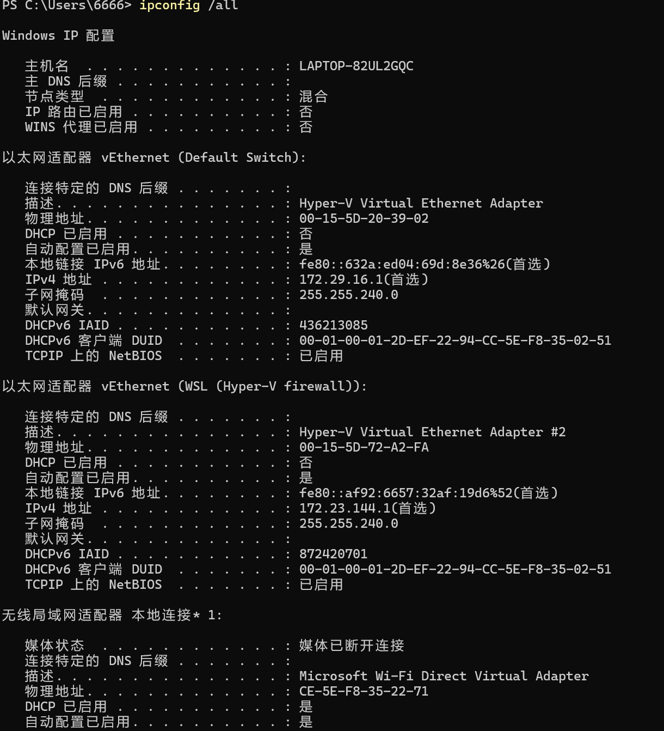
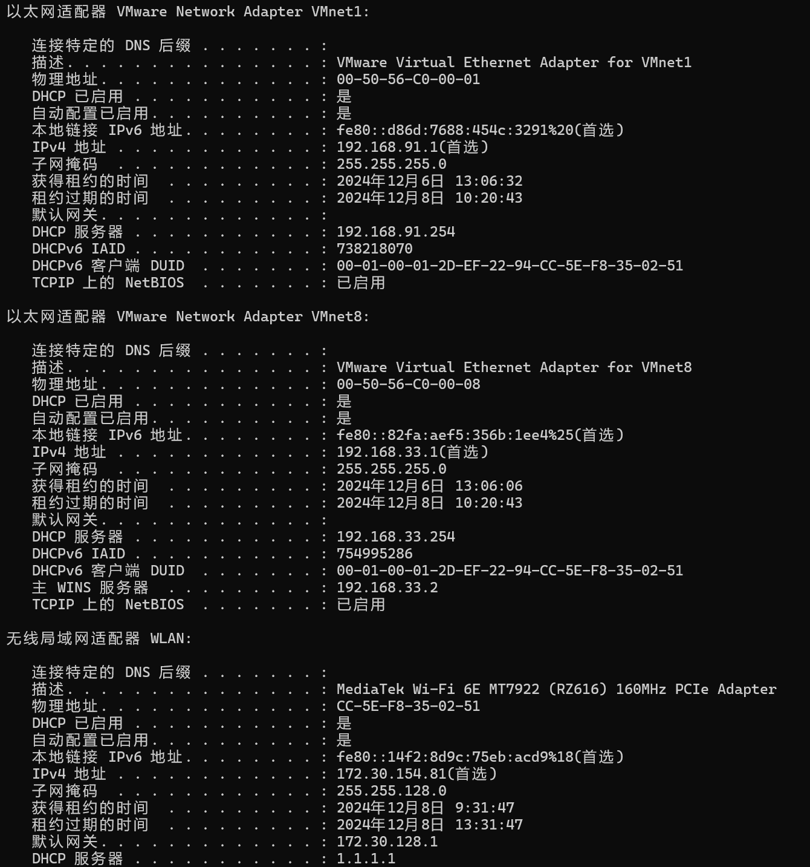
得到mac物理地址：CC-5E-F8-35-02-51
得到ipv4地址：172.30.154.81
再执行netstat -r：
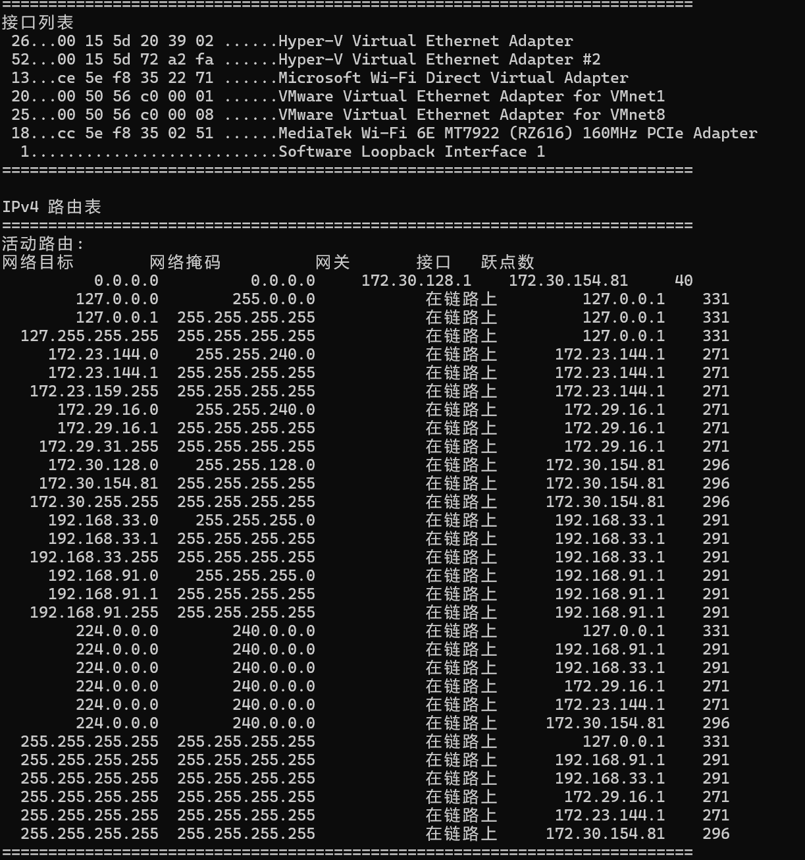
得到默认网关：172.30.128.1

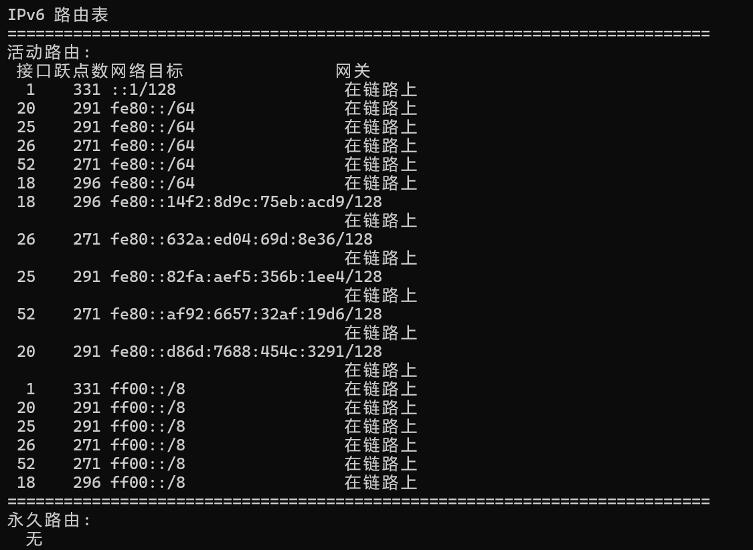
再执行arp -a命令：
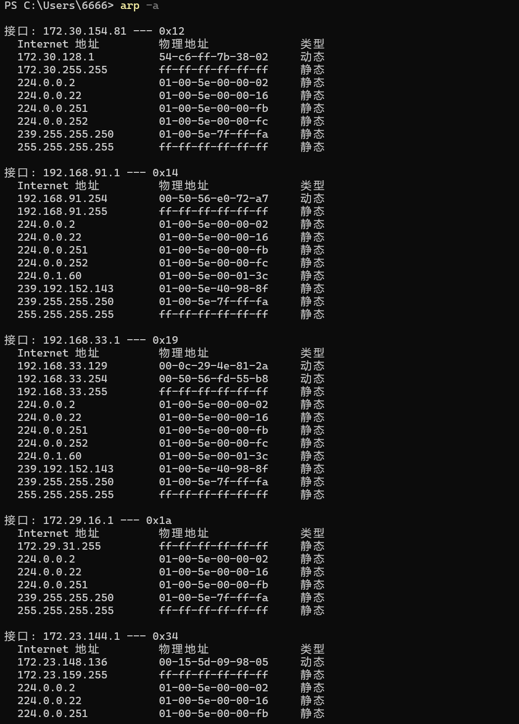
调整wireshark设置：
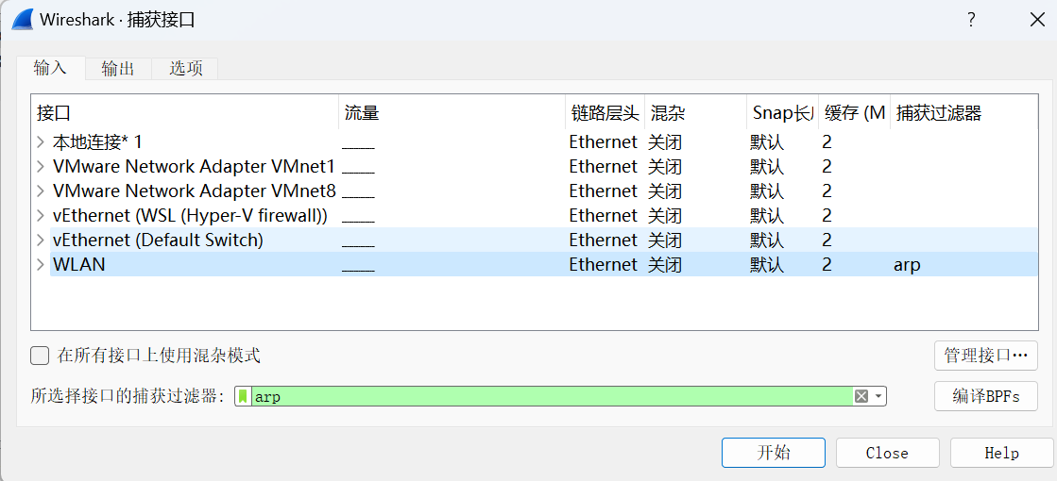
先后执行arp -d和arp -a：
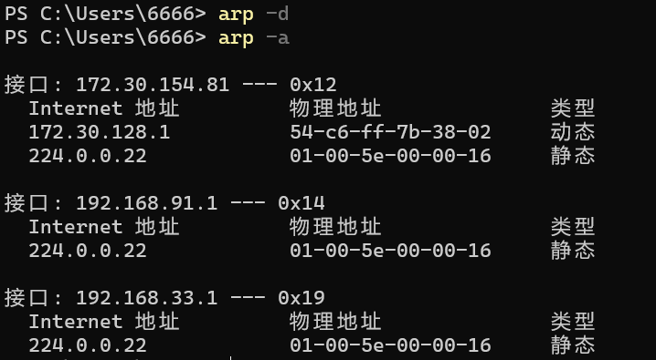

五、实验结果总结
（1）. 实验结果分析 分析Wireshark捕获到的arp报文：
1、 通过语句“eth.addr==01:02:03:04:05:06”的形式，在wireshark中设置过滤器，找出与自己 mac地址相关的arp报文。 Arp报文包括请求报文和应答报文，仔细分析两种报文的格式。
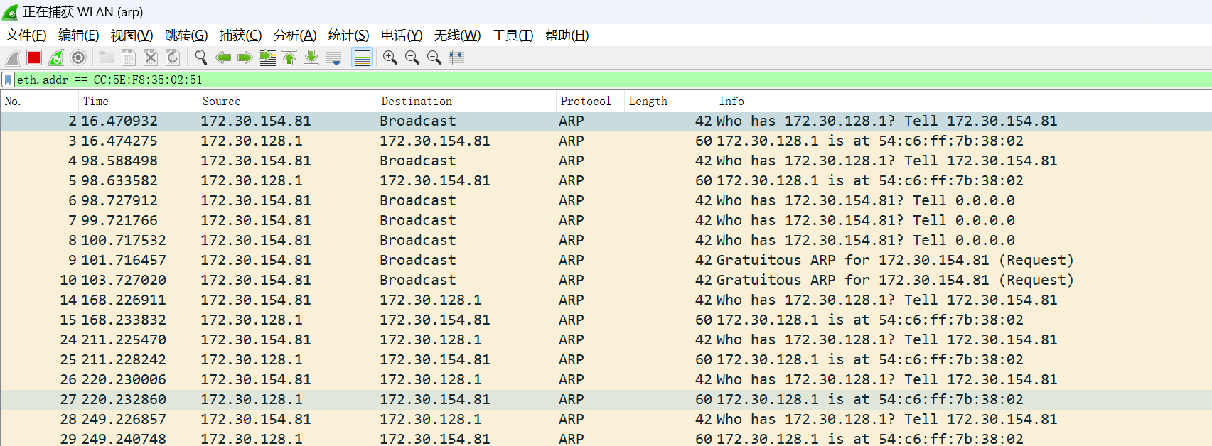

请求报文：
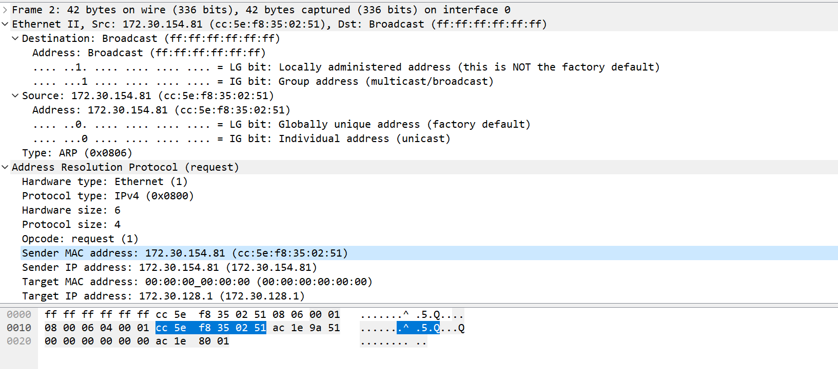
可以看到，arp报文有三层结构（物理层，数据链路层，网络层），数据链路层部分为以太网帧格式（其上层协议类型为arp协议（type字段中可以观察到）），网络层部分为arp协议特有格式
arp请求报文的网络层格式如下：

arp头部：
2字节 硬件类型（以太网，0x0001） | 2字节 上层协议（ipv4，0x0800） | 1字节 mac地址 长度0x06 | 1字节 ip地址长度0x04
2字节 操作类型 0x0001

arp内容：
6字节 源mac地址 0xcc5e f835 0251 | 4字节 源ip地址 0xac1e 9a51 | 6字节 目的mac地址 0x0000 0000 0000 | 4字节 目的ip地址 0xac1e 8001

应答报文：
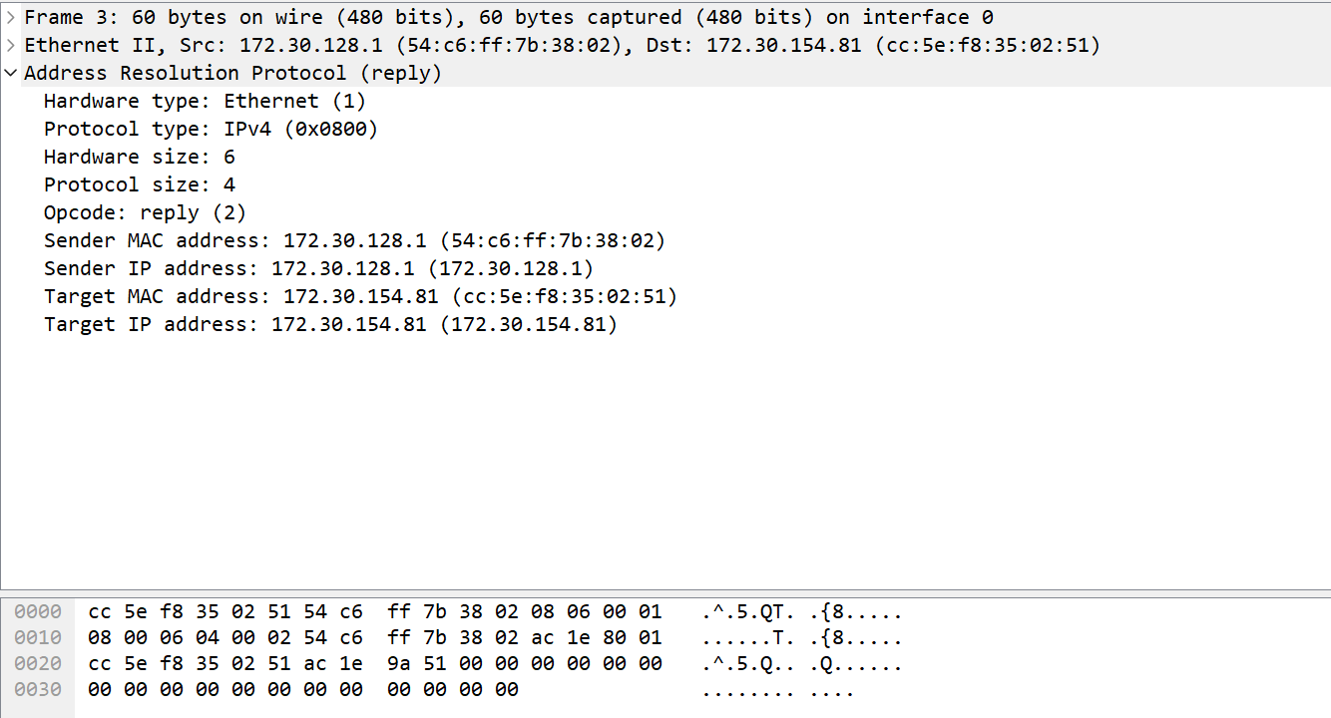
可以看出，应答报文也是由三层组成，数据链路层也是以太网帧格式，网络层部分中的操作类型（opcode）变为了reply类型，并在报文的最后多了18字节的padding（全是0），其他格式上基本一样。

arp头部：
2字节 硬件类型（以太网，0x0001） | 2字节 上层协议（ipv4，0x0800） | 1字节 mac地址 长度0x06 | 1字节 ip地址长度0x04
2字节 操作类型 0x0002

arp内容：
6字节 源mac地址 0x54c6 ff7b 3802 | 4字节 源ip地址 0xac1e 8001 | 6字节 目的mac地址 0xcc5e f835 0251 | 4字节 目的ip地址 0x ac1e 9a51

2. 画出你的计算机和本地路由间ARP的请求和应答数据包，标记出请求和应答，为每个数据包给出 发送者和接受者的MAC和IP地址。
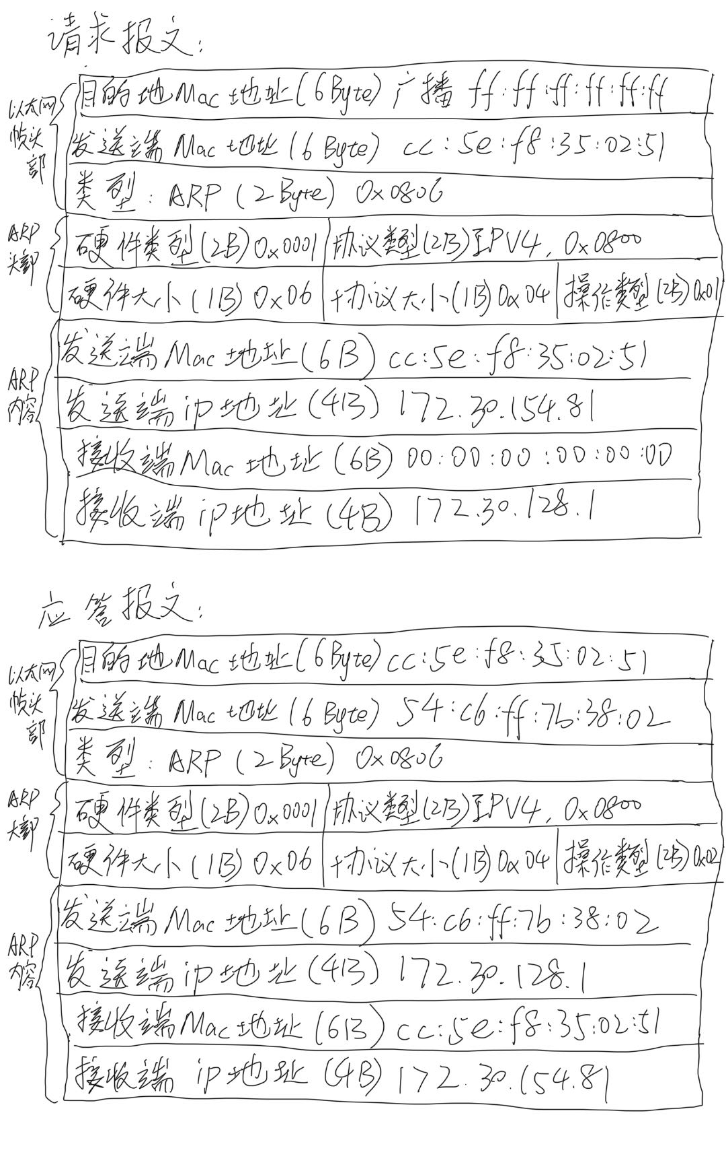
其中应答报文中的padding填充字段部分由于全是0就不再画出
3. 分析报文，回答问题：
a.什么样的操作码是用来表示一个请求？应答呢？
答：请求：0x0001 应答：0x0002

b.一个请求的ARP的报头有多大？应答呢？
答：请求报头：包括16字节以太网头部和8字节ARP头部；
应答数据包报头与请求类似，但结尾处多了18字节的padding。

c.对未知目标的MAC地址的请求是什么值？
答：由请求报文的结构可以得知，是00：00：00：00：00：00。

d.什么以太网类型值说明ARP是更高一层的协议？
答：Type字段：0x0806标注了以太网更高一层是ARP。

f.ARP 应答是广播吗？
答：不是。应答的目的地址是请求帧的源地址。

思考题：
去除过滤器，我们发现还有更多的arp报文。请研究这些额外的arp报文中，有什么其他的功能作用。
对于其他的arp报文，还有gratuitous arp报文，这种报文也分为请求和应答两种，如下所示：
请求报文：
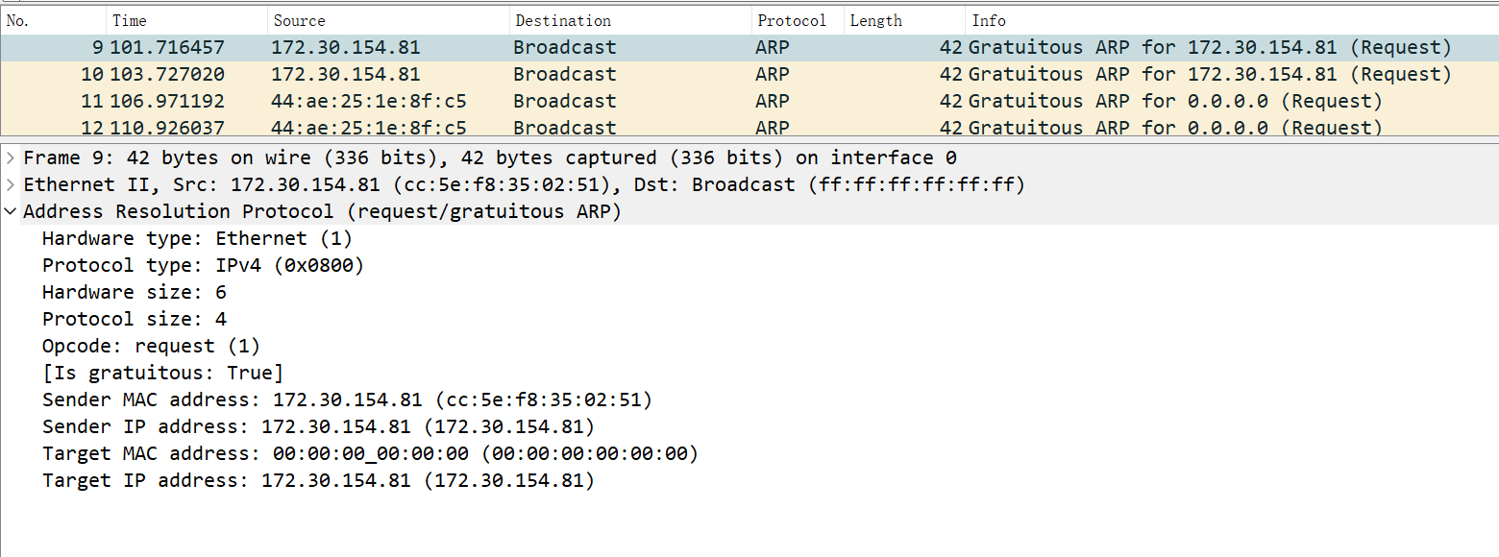
应答报文：
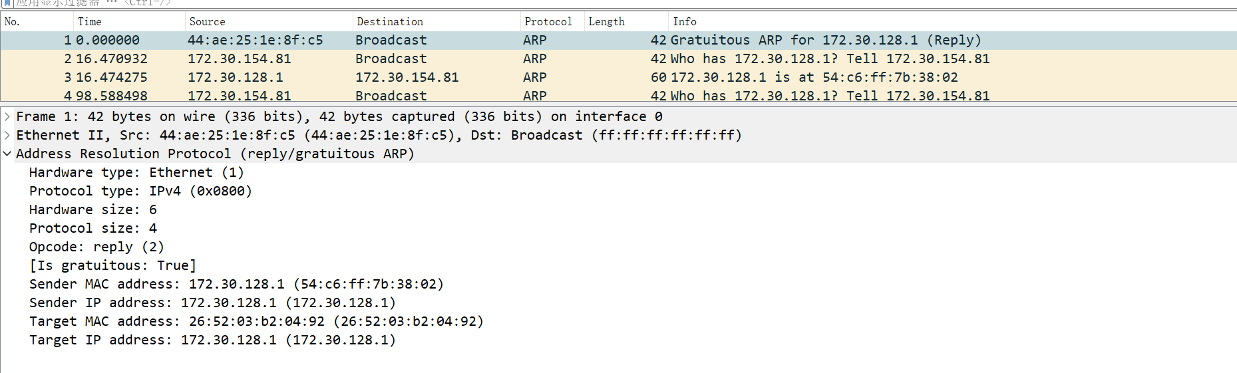
从上两图可以看出gratuitous arp与正常的arp协议格式相同，且的发送端ip和接收端ip是相同的，gratuitous arp实际上是告诉局域网内的其他主机自己的mac地址与ip地址，由此可以得知该arp的作用主要有两个：
- 防止局域网内存在主机的ip地址和本机的ip地址相同，预防冲突，由于target ip就是自己的ip，当别的主机收到这个arp包发现是自己的ip时，再对照发送端的ip就能知道该局域网内存在ip冲突，同时应答一个arp包告诉先前的主机ip发生冲突来执行应对措施
- 当本机更换了物理地址（mac地址）时，本机可以通过该arp协议告诉局域网内的其他主机自己的mac地址更换了，让其他主机更新自己的arp缓存表。

六、个人总结
本次实验让我详细的了解了ARP协议的工作原理，学会使用各种命令获得默认的MAC地址，IPv4地址，默认网关地址，同时也学会使用arp-a/-d对arp cache进行操作，并熟练的掌握了ARP报头的结构和内容，了解各个字段的含义。我还较为深入地了解了gratuitous arp的用处，了解了arp协议的相关缺陷，并对arp欺骗进行了简单的了解。

